Příloha 1a Smlouvy - Poklady pro tvorbu sestav
Obsah
1. Příspěvek na dovolenou, sport a kulturu 1
2. Jubilejní odměny 4
3. Stabilizační odměny 4
4. Narozeniny 5
5. Čerpání mzdových prostředků 6
6. Nástupy, výstupy, změny - pololetí 6
7. Nástupy, výstupy, změny – měsíčně 9
8. Fluktuace 9
9. Rozvrh pracovní doby 10
10. Rozpočet a čerpání osobních nákladů 11

Informace uvedené v této příloze slouží k seznámení Účastníka se současným stavem řešení
a k seznámení se se základními požadavky na sestavy a plánování. Jde o pochopení potřeb Zadavatele pro vhodný návrh sestav v dodaném řešení HR systému (dále také jako HR IS), které budou poskytovat nejméně stejnou informační schopnost.
Zároveň Zadavatel očekává návrh vhodného rozložení sestav a způsob práce s informačním obsahem, který je plně podpořen v rámci řešení HR IS.

Příspěvek na dovolenou, sport a kulturu
    - 7 200,- Kč/rok (tj. 600 Kč/měsíc formou flexipasů nebo multisport kartou)
    - Alikvotně krácen dle počtu odpracovaných měsíců a pracovního úvazku
    - Poskytován po uplynutí zkušební doby (zpětně i za zkušební dobu)
    - Poskytuje se pouze zaměstnancům v hlavním pracovním poměru (bez mimoevidenčních stavů)
    - Pokud je uzavřen pracovní poměr na dobu určitou, musí to být min. na 1 rok
    - Poskytován 4x ročně. Termíny:
      - k 31. 1. období pracovních poměrů od 2. 8. do 1. 11. (zkušební doba) + pro všechny na 1. pololetí
      - k 30. 4. období pracovních poměrů od 2. 11. do 1. 2. (zkušební doba)
      - k 31. 7. období pracovních poměrů od 2. 2. do 1. 5. (zkušební doba) + pro všechny na 2. pololetí
      - k 31. 10. období pracovních poměrů od 2. 5. do 1. 8. (zkušební doba)

Finální sestava pro Sodexo na objednávání flexipasů
- vzor sestavy – csv soubor
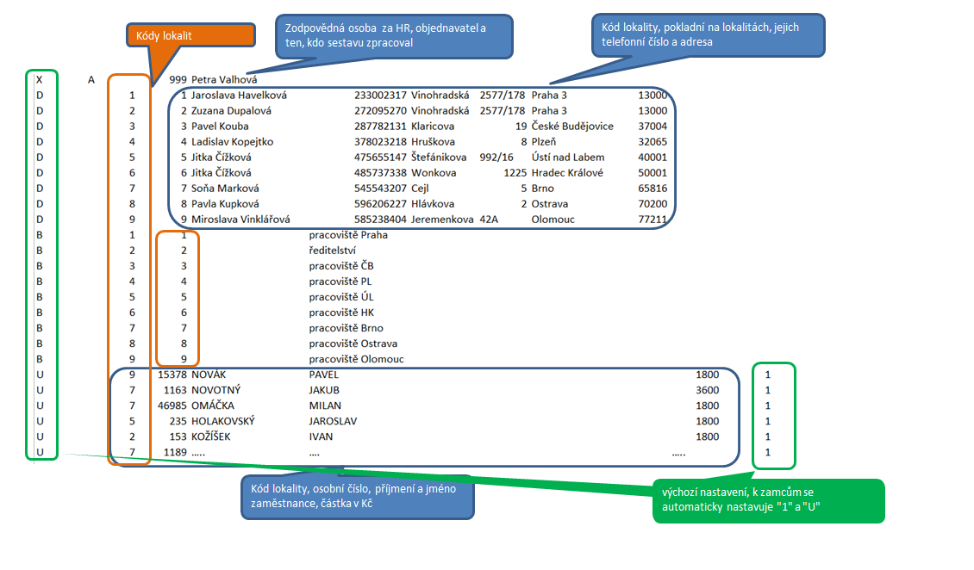
- popis vytvoření sestavy
- vytvoří se sestava všech zaměstnanců v hlavním pracovním poměru (pokud nový zaměstnanec, zahrnujeme pouze ty, které jsou ve zkušební době:
        - k 31. 1. období pracovních poměrů od 2. 8. do 1. 11. (zkušební doba) + pro všechny na 1. pololetí
        - k 30. 4. období pracovních poměrů od 2. 11. do 1. 2. (zkušební doba)
        - k 31. 7. období pracovních poměrů od 2. 2. do 1. 5. (zkušební doba) + pro všechny na 2. pololetí
        - k 31. 10. období pracovních poměrů od 2. 5. do 1. 8. (zkušební doba)
- ze seznamu se odstranit zaměstnanci, kteří mají multisport kartu
- pokud zaměstnanec končí pracovní poměr během období, na které se multisport karta počítá, poskytne se pouze alikvótní část
- V případě kratšího pracovního úvazku se poskytuje alikvótní část
- Pokud v seznamu matky, které čerpají dovolenou mezi mateřskou a rodičovskou dovolenou, odstraní se (nemají nárok)
- Pokud se někdo vrací zpět z rodičovské dovolené v průběhu roku, má nárok na flexipasy za celý půlrok
- Pokud byl při minulém poskytování flexipasu ve zkušební době a flexipasy nedostal, musí se doplnit (poskytujeme i za období zkušební doby)
- Nutno zohlednit změnu úvazku v průběhu výpočtového období (např.3 měsíce nárok na poměrnou část, pak na celou část)
- Ke každému zaměstnanci doplnit lokalitu (pozor na detašované pracoviště)
- Částka se zaokrouhluje na celé 100 nahoru.
- Sodexo načítá pouze češtinu, např. paní Novaković je musíme měnit na Novakovič

Příklady: Přidělujeme flexipassy v roce 2021
- Zaměstnanec nastoupil 1. 6. 2001 na plný pracovní úvazek na dobu neurčitou. – Zaměstnanec v únoru 2021 dostane flexipassy ve výši 3 600 Kč (6x 600 Kč) a v srpnu další ve výši 3 600 Kč (6x600 Kč)
- Zaměstnanec nastoupil 1. 6. 2001 na plný pracovní úvazek na dobu neurčitou. K 1. 5. 2021 se mu krátí úvazek na 0,8. Na tom se ale domluvil se zaměstnavatelem až 1. 4. 2021, zaměstnavatel o této skutečnosti dříve nevěděl. - Zaměstnanec v únoru 2021 dostane flexipassy ve výši 3 600 (6x 600 Kč – zaměstnavatel ještě nevěděl, že by se mu měl nárok krátit) a v srpnu 2021 další flexipassy ve výši 3 600 Kč (0,8x600Kčx6měsíců-0,2x2x600Kč=2880-240=2640, zaokrouhleno 2700, tj., zpětně se mu odečte částka, kterou dostal navíc za duben-červen)
- Zaměstnanec nastoupil 15. 11. 2020 na plný pracovní úvazek na dobu neurčitou 1 rok – V únoru 2021 flexipasy nedostane, neboť je ve zkušební době a flexipasy mu budou přiděleny až v květnu, a to ve výši 4 800Kč (6x600Kč za rok 2021 + 2x600Kč za rok 2020). Další flexipasy dostane v srpnu, a to ve výši 3 600Kč (6x600 Kč).
- Zaměstnanec je u nás zaměstnán od 1. 1. 2001 na plný pracovní úvazek. K 30. 8. 2021 podal výpověď a jeho pracovní poměr končí k 31. 10. 2021. – Zaměstnanec v únoru dostal flexipassy ve výši 3 600 Kč (6x 600 Kč) a v srpnu další ve výši 3 600 Kč (6x600 Kč), neboť zaměstnavatel nevěděl, že ukončí pracovní poměr. Přidělené flexipassy za listopad-prosinec nevrací. Pokud by ale zaměstnavatel věděl, že zaměstnanec skončí k k 31. 10. 2021 už v srpnu 2021, flexipasy za listopad a prosinec by mu už nepřidělil.
- Zaměstnankyně se vrací z rodičovské dovolené k 15. 5. 2021. V květnu 2021 dostane flexipassy ve výši 3 600 Kč (za období leden-červen 2021) a v srpnu dalších 3 600 Kč (tj. 600 Kč x 6 měsíců)

Jubilejní odměny
Zaměstnanci lze poskytnout jako ocenění pracovních zásluh finanční odměnu ve výši 5 000 Kč:
- Při životním jubileu dovršení 50 let věku
- Při skončení pracovního poměru z důvodu prvního odchodu do starobního, předčasného starobního důchodu a invalidního důchodu. Odměnu lze poskytnout, požádá-li zaměstnanec bezprostředně po přiznání starobního, předčasného starobního důchodu a invalidního důchodu o skončení pracovního poměru dohodou z důvodu odchodu do důchodu a zaměstnavatel mu vyhoví.

Podmínky:
- Poskytuje se zaměstnancům v hlavním pracovním poměru na dobu neurčitou nebo určitou min. 1 rok
- Poskytuje se zaměstnancům s pracovní dobou v rozsahu min. 32 h/týden (Zaměstnancům, kteří jsou poživatelé částečného či plného invalidního důchodu náleží odměna i při nesplnění podmínky minimálního rozsahu sjednané délky pracovní doby. V takovém případě se odměna vyplatí v alikvotní části podle rozsahu sjednané délky pracovní doby zaměstnance)
- Odměna se nevyplácí zaměstnanci,
  - kterému byla dána výpověď ze strany zaměstnavatele v souladu s ustanovením § 52 písm. f) a g) zákoníku práce,
  - kterému byl zaměstnavatelem okamžitě zrušen pracovní poměr v souladu s ustanovením § 55 zákoníku práce.

Odměna se vyplácí pod mzdovým kódem 355 se mzdou za měsíc, kdy na ni vznikl nárok.
Poskytnutí odměny schvaluje ředitel divize pro Divizi Čechy (DČ )a Divizi Morava (DM) a ředitel úseku/odboru pro Ředitelství – požadujeme vytvořit schvalovací workflow.

Stabilizační odměny
Zaměstnanci lze poskytnout odměnu jako ocenění zásluh při dosažení:
- délky pěti let nepřetržitého pracovního poměru u zaměstnavatele odměnu ve výši 5 000 Kč,
- délky deseti let nepřetržitého pracovního poměru u zaměstnavatele odměnu ve výši 6 000 Kč,
- délky patnácti let nepřetržitého pracovního poměru u zaměstnavatele odměnu ve výši 7 000 Kč,
- délky dvaceti let nepřetržitého pracovního poměru u zaměstnavatele odměnu ve výši 8 000 Kč,
- délky dvacetipěti let nepřetržitého pracovního poměru u zaměstnavatele odměnu ve výši 8 000 Kč.

Podmínky:

- Poskytuje se zaměstnancům v hlavním pracovním poměru na dobu neurčitou nebo určitou min. 1 rok
- Poskytuje se zaměstnancům s pracovní dobou v rozsahu min. 32 h/týden (Zaměstnancům, kteří jsou poživatelé částečného či plného invalidního důchodu náleží odměna i při nesplnění podmínky minimálního rozsahu sjednané délky pracovní doby. V takovém případě se odměna vyplatí v alikvotní části podle rozsahu sjednané délky pracovní doby zaměstnance)
- Rodičovská dovolená poskytnutá zaměstnanci nebo zaměstnankyni v souladu s ust. § 196 zákoníku práce a pracovní volno bez náhrady mzdy do 4 let věku dítěte (Pracovní řád, část pátá, čl. 15, bod. 3) se do doby nepřetržitého pracovního poměru nezapočítává.
- Odměna se nevyplácí zaměstnanci,
  - kterému byla dána výpověď ze strany zaměstnavatele v souladu s ustanovením § 52 písm. f) a g) zákoníku práce,
  - kterému byl zaměstnavatelem okamžitě zrušen pracovní poměr v souladu s ustanovením § 55 zákoníku práce.

Odměna se vyplácí pod mzdovým kódem 354 se mzdou za měsíc, kdy na ni vznikl nárok.
Poskytnutí odměny schvaluje ředitel divize pro DČ a DM a ředitel úseku/odboru pro Ředitelství – požadujeme vytvořit schvalovací workflow.

Narozeniny
- Sestava se zpracovává měsíčně pro GŘ.
- Sestava je zpracována v excelu a skládá se ze 4 listů:
  - Narozeniny zaměstnanců správní rady (SR), dozorčí rady (DR) a přímých podřízených GŘ
  - Narozeniny zaměstnanců Divizí (DM a DČ)
  - Narozeniny zaměstnanců Ředitelství
  - Odchody do důchodu
- vzor sestavy
Narozeniny zaměstnanců úseků GŘ

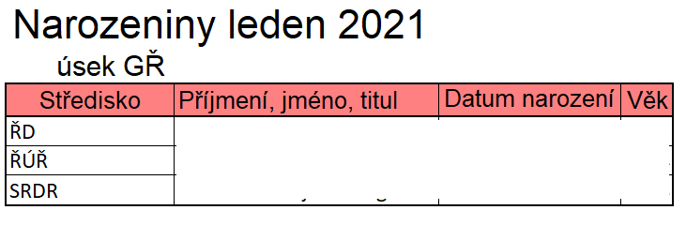
Narozeniny zaměstnanců Divizí (DM a DČ) nebo Ředitelství
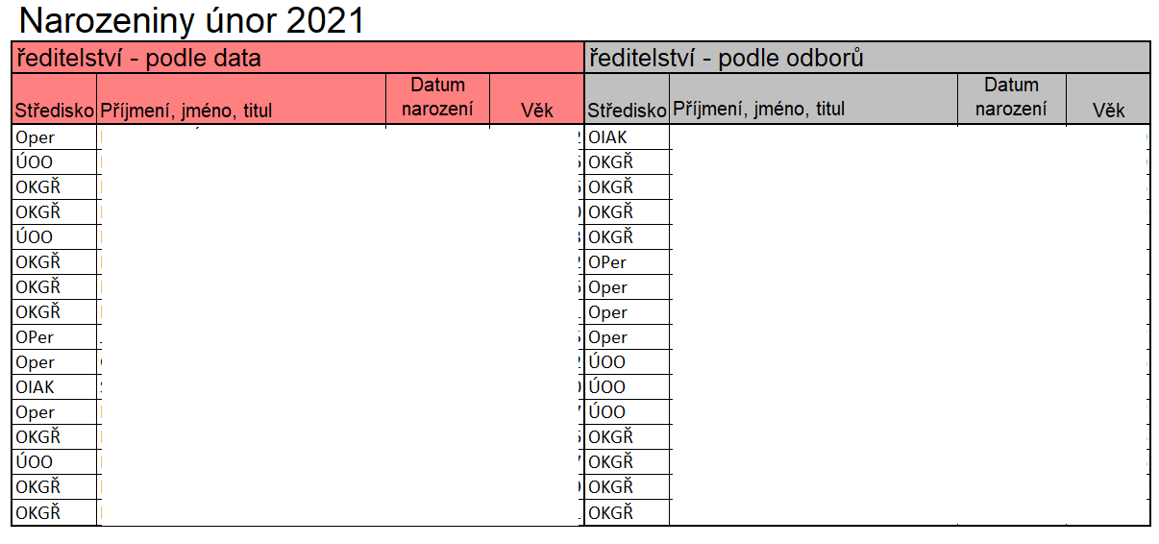
Odchody do důchodu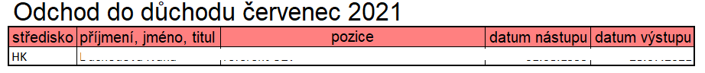

- popis vytvoření sestavy
- Vytvoří se sestava všech zaměstnanců v hlavním pracovním poměru, kteří mají v daném měsíci narozeniny.
- Následně se přiřadí lokalita pro divize/útvar pro ředitelství – zaměstnanci se seřadí dle lokalit/úseků a dne narození v daném měsíci a zpracuje se do dvou tabulek (jedna pro Divize, druhá pro ředitelství).

Nástupy, výstupy, změny - pololetí
Sestava nástupů, výstupů zaměstnanců a změna na pozicích za zvolené období.
    - 1. list … třídění podle pracoviště

    - 2. list … graf pracoviště

    - 3. list … třídění podle datumu

    - 4. list … graf datum

    - 5. list … změny

Nástupy, výstupy, změny – měsíčně

Fluktuace

Rozvrh pracovní doby
Zaměstnanec: titul, jméno, příjmení
Osobní číslo: 1234

Rozvržení pracovní doby s účinností od 1. 3. 2021.
- pondělí - čtvrtek pružná pracovní doba s vyrovnávacím obdobím dle interních předpisů
- základní pracovní doba 9:00 – 12:00
- volitelná pracovní doba 6:30 – 18:30
- pátek pružná pracovní doba s vyrovnávacím obdobím dle interních předpisů
- základní pracovní doba 9:00 – 11:00
- volitelná pracovní doba 6:30 – 18:30
Celkem: 28 hodin týdně

Zaměstnavatel rozvrhuje pracovní dobu zaměstnance do směn pro účely, kdy se pružné rozvržení pracovní doby dle zákona č. 262/2006 Sb., Zákoník práce, ve znění pozdějších předpisů, neuplatní, takto:
- pondělí - čtvrtek: 8:00 – 14:00 (bez 30minutové přestávky na jídlo a oddech)
- pátek: 8:00 – 12:00 (bez 30minutové přestávky na jídlo a oddech)

Písemný rozvrh pracovní doby stanovil/a: titul, jméno, příjmení

Podpis nadřízeného: …………………………

V Praze dne 15.2.2021

S písemným rozvrhem pracovní doby byl zaměstnanec seznámen dne 15.2.2021.

Podpis zaměstnance: …………………………

Rozpočet a čerpání osobních nákladů
- Rozpočtování osobních nákladů
Osobní náklady se rozpočtují na:
- Jednotlivce
- Útvary organizační struktury (Střediska, Skupiny Středisek, Divize), tj.:
Divize Čechy | Pošta Partner
Divize Čechy | Ředitelé úseků DČ
Divize Čechy | Ekonomicko-provozní úsek DČ
Divize Čechy | Obchodně organizační úsek DČ
Divize Čechy | Zdravotní úsek DČ
Divize Čechy | Úsek ředitele divize DČ
Divize Čechy | DČ Celkem
Divize Morava | Pošta Partner
Divize Morava | Ředitelé úseků DM
Divize Morava | Ekonomicko-provozní úsek DM
Divize Morava | Obchodně organizační úsek DM
Divize Morava | Zdravotní úsek DM
Divize Morava | Úsek ředitele divize DM
Divize Morava | DM Celkem
Ředitelství | GŘ
Ředitelství | Poradce GŘ
Ředitelství | Ředitelé divizí
Ředitelství | ředitelství - ŘÚŘ, ŘO, VOIAK
Ředitelství | Odbor právní agend (OPA)
Ředitelství | Oddělení interního auditu a kontroly (OIAK)
Ředitelství | Odbor informačního systému (OIS)
Ředitelství | Odbor kanceláře generálního ředitele (OKGŘ)
Ředitelství | Odbor personální (Oper)
Ředitelství | Úsek ekonomicko-provozní (ÚEP)
Ředitelství | Úsek obchodně-organizační (ÚOO)
Ředitelství | Úsek zdravotní (ÚZ)

Typy osobních nákladů:
  - MZDOVÉ NÁKLADY – představují mzdy a náhrady za práci, při rozpočtování mzdových nákladů zohledňujeme:
    - Výši pracovního úvazku
    - Predikce, zda zaměstnanec ve stavu v daném měsíci
    - Výši mzdy (základní mzda + osobní ohodnocení)
    - Typ pozice (řídící pozice - mají KHZ, nemají cílové odměny, neřídící pozice – mají cílové odměny, nemají KHZ)
    - Odhad dopadu dovolených a nemocnosti v jednotlivých měsících (na základě zkušenosti z minulých let)

Členění mzdových nákladů:
- Základní mzdy, 2 typy mzdy:
      - Tarifní mzda – dle tarifní třídy, jednotná mzdová stupnice
      - Smluvní mzda – stanovena na základě dohody se zaměstnancem (používáme u řídících a expertních pozic)
- Osobní ohodnocení
přísluší k tarifní mzdě na základě rozhodnutí vedoucího
Základní mzdy a osobní ohodnocení rozpočtováno měsíčně ve stejné částce. Tuto částku násobíme koeficientem, který zohledňuje dopad vyššího průměru za dovolenou (vzhledem k vysokým mimořádných a cílovým odměnám) a nemocnost. Koeficient individuálně stanoven pro každého zaměstnance na základě analýzy předchozích období.
- Mimořádné odměny
O poskytnutí rozhoduje ředitel útvaru
rozpočtujeme ve výši 1 mzda (základní mzda + osobní ohodnocení)/zaměstnanec/rok
rozpočtováno do měsíců pravidelně ve stejné výši (tj. celková částka na mimořádné odměny / 12)
požadujeme možnost variabilně volit výši odměny jako procento ze mzdy na útvary (Skupiny středisek, divize atd.)

- Cílové odměny
Poskytováno pouze zaměstnancům, kteří nemají Kritéria hmotné zainteresovanosti, objem prostředků stanoven na divize (SM a DČ) a útvary na Ředitelství – plánujeme ve výši 1,5 – 2 mzdy (základní mzda + osobní ohodnocení)/zaměstnanec/rok, rozděleno do měsíců pravidelně ve stejné výši, požadujeme možnost variabilně volit výši odměny jako procento ze mzdy

- Kritéria hmotné zainteresovanosti (KHZ)
Poskytováno zaměstnancům na těchto manažerských pozicích:
  - Ředitelé - 1 základní mzda /měsíc
  - Vedoucí oddělení – 0,5 základní mzdy/měsíc
  - Vedoucí skupin v přímé podřízenosti ředitelů divizí – 0,25 základní mzdy
Výplata v březnu (doplatek předchozího roku), v červnu (za 1Q aktuálního roku), v září (2Q aktuálního roku), v prosinci (za 3Q aktuálního roku)
Výpočet na základě průběžného hodnocení skupinových ekonomických ukazatelů (hodnotí útvar ekonomicko-provozní) a individuálních ukazatelů (hodnotí manažer).
Plánujeme výplatu ve výši 100% plnění ukazatelů do měsíců výplaty

- Jubilejní odměny
  - Jubilem 50 let – 5 000,- Kč (minimálně odpracovaný rok u zaměstnavatele)
  - Odměny při odchodu do důchodu – 5 000 Kč
Plánujeme k jednotlivým zaměstnancům do konkrétního měsíce dle data nástupu

- Stabilizační odměny
Podle nepřetržitého počtu let odpracovaných u zaměstnavatele (5 let – 5 000,- Kč, 10 let – 6 000,- Kč, 15 let – 7 000,- Kč, 20 let – 8 000,- Kč, + každých následujících 5 let 8 tis. Kč)
Poskytováno pouze zaměstnancům s pracovní dobou na dobu neurčitou a pracovním úvazkem min. 30 h/týden
Rodičovská dovolená se do odpracované doby nezapočítává

- Nemocenská zaměstnavatel
Na útvar se plánuje stejná částka, která byla čerpána minulý rok a rozdělí se poměrně do měsíců (tj. celková částka/12)

  - OSTATNÍ OSOBNÍ NÁKLADY
- DPP a DPČ
Plánovaný limit na útvar rozepsán do jednotlivých měsíců stejnou částku (tj. celkový limit/12)

- Odstupné
Pokud známe konkrétní zaměstnance, kterým bude vyplaceno odstupné, plánujeme přesně k lidem a do měsíců. Zůstatek limitu rozepisujeme do měsíců poměrnou částí (tj. zůstatek po rozepsání ke konkrétním zaměstnancům/12)

- Konkurenční doložky
Pokud známe konkrétní zaměstnance, kterým bude vyplacena konkurenční doložka, plánujeme přesně k lidem a do měsíců. Zůstatek limitu rozepisujeme do měsíců poměrnou částí (tj. zůstatek po rozepsání ke konkrétním zaměstnancům/12)

  - NÁKLADY NA SPRÁVNÍ RADU, DOZORČÍ RADU
Částka ze zdravotního plánu se rozdělí do měsíců dle čerpání předchozího roku
.
- Čerpání osobních nákladů
Kontrola čerpání osobních nákladů probíhá na měsíční bázi
2 typy kontroly:
- PRO ÚTVARY
Zpracovává se na DM Celkem, DČ Celkem, úseky DM a DČ, úseky ředitelství a předává se ředitelům úseků. Útvary, za které se report zpracovává:

Divize Čechy | Pošta Partner
Divize Čechy | Ředitelé úseků DČ
Divize Čechy | Ekonomicko-provozní úsek DČ
Divize Čechy | Obchodně organizační úsek DČ
Divize Čechy | Zdravotní úsek DČ
Divize Čechy | Úsek ředitele divize DČ
Divize Čechy | DČ Celkem
Divize Morava | Pošta Partner
Divize Morava | Ředitelé úseků DM
Divize Morava | Ekonomicko-provozní úsek DM
Divize Morava | Obchodně organizační úsek DM
Divize Morava | Zdravotní úsek DM
Divize Morava | Úsek ředitele divize DM
Divize Morava | DM Celkem
Ředitelství | GŘ
Ředitelství | Poradce GŘ
Ředitelství | Ředitelé divizí
Ředitelství | ředitelství - ŘÚŘ, ŘO, VOIAK
Ředitelství | Odbor právní agend (OPA)
Ředitelství | Oddělení interního auditu a kontroly (OIAK)
Ředitelství | Odbor informačního systému (OIS)
Ředitelství | Odbor kanceláře generálního ředitele (OKGŘ)
Ředitelství | Odbor personální (Oper)
Ředitelství | Úsek ekonomicko-provozní (ÚEP)
Ředitelství | Úsek obchodně-organizační (ÚOO)
Ředitelství | Úsek zdravotní (ÚZ)

Souhrn čerpání, čerpání za úseky musí sedět na mzdovou rekapitulaci, která se importuje do účetnictví.

Struktura reportu:
1. list: Souhrn
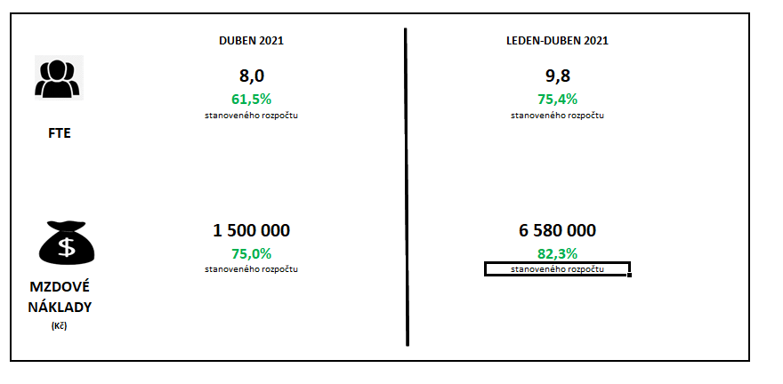
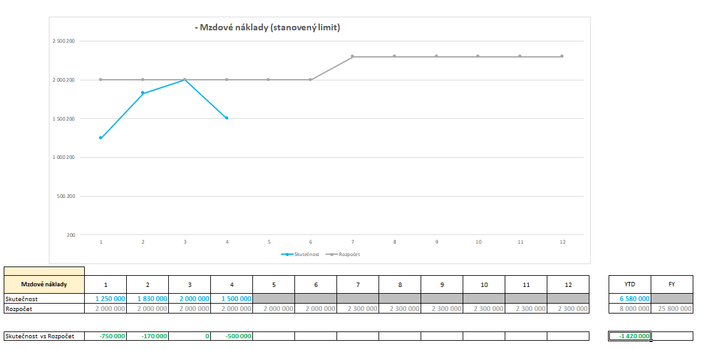
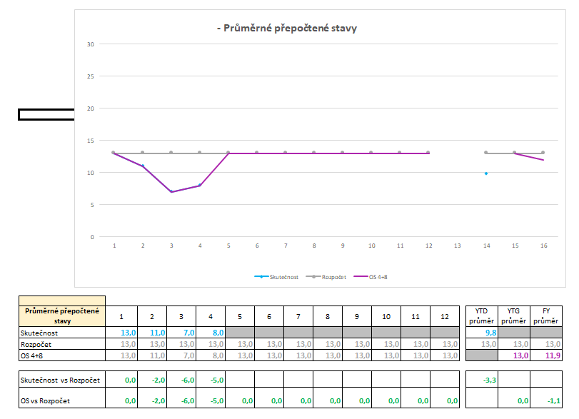

2. list: Čerpání
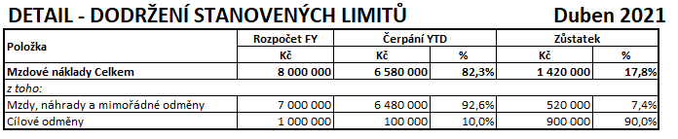
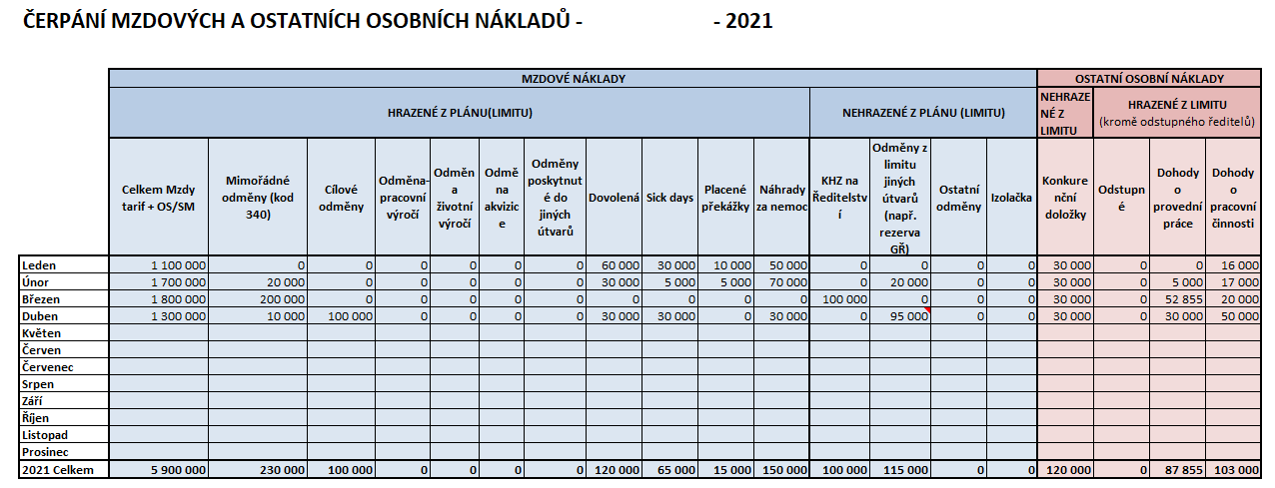
3. list: Náklady po zaměstnancích, aktuální měsíc
Níže je uvedeny nadpisy sloupců přehledu + příklady vyplněných dat
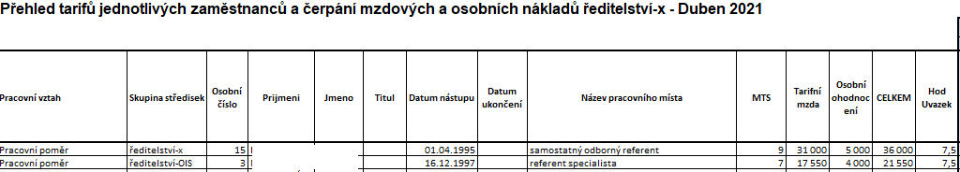
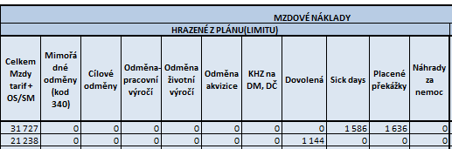

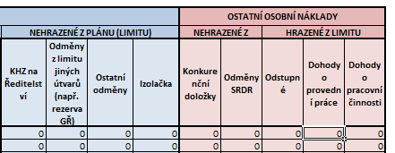

4. list: Náklady po zaměstnancích, kumulovaně
Stejná struktura jako 3. list, pouze kumulace od začátku roku

5.list: DPD a DPČ
Obsahuje seznam zaměstnanců na DPD a DPČ po měsících – 2 tabulky (vyplacené odměny, odpracované hodiny)

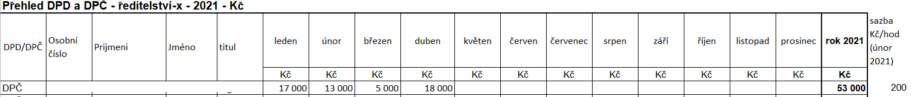

6 . Čerpání dovolené
Obsahuje seznam zaměstnanců útvaru s nároky a zůstatky dovolené
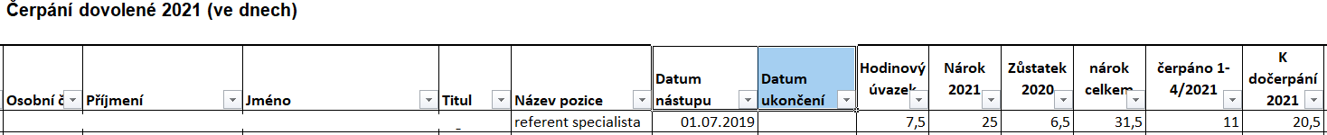

- CELKOVÝ PŘEHLED
Následně se zpracovává celkový přehled za ZPMV, viz. Přiložený excel.
Součástí přehledu jsou FTE, mzdové náklady, ostatní osobní náklady a náklady pro Správní a Dozorčí radu.
- PODKLADY PRO AUDIT
Měsíčně zpracováváme sestavu pro interní audit v tomto členění.

